МИНОБРНАУКИ РОССИИ

Федеральное государственное бюджетное образовательное учреждение высшего образования
НИЖЕГОРОДСКИЙ ГОСУДАРСТВЕННЫЙ ТЕХНИЧЕСКИЙ
УНИВЕРСИТЕТ им. Р.Е.АЛЕКСЕЕВА

Институт радиоэлектроники и информационных технологий
Кафедра Информационная безопасность
вычислительных систем и сетей

«Анализ датасета с Pandas и визуализация».

Отчет
По лабораторной работе №8
по дисциплине
Скриптовые языки программирования

РУКОВОДИТЕЛЬ:
Вайнбаум Д.А.
____________________
(подпись)

СТУДЕНТ:
Бакаев С.С.
____________________
(подпись)

С22-СИБ

Работа защищена «___» ____________
С оценкой ________________________

Нижний Новгород
2026
Цель: Освоить базовые навыки работы с библиотекой Pandas для загрузки, обработки и визуального представления структурированных данных в среде Python на примере данных о кинотеатрах, залах, фильмах и сеансах.
Постановка задачи: Загрузить табличные данные из CSV-файла в DataFrame, выполнить первичный обзор данных с помощью head(), info(), describe() и построить наглядные графики зависимостей между числовыми переменными с использованием Matplotlib. Дополнительно применить алгоритм линейной регрессии из библиотеки scikit-learn для прогнозирования выручки от сеансов.

Введение

В современном анализе данных умение работать с табличной информацией, очищать её, преобразовывать и визуализировать — ключевой навык IT-специалиста. Библиотека Pandas предоставляет мощные инструменты для манипуляции данными, а Matplotlib позволяет наглядно представлять результаты.

В данной работе используются данные о кинотеатрах:
- доход от сеанса (revenue = price * tickets_sold)
- вместимость зала (capacity)
- рейтинг фильма (rating)
- цена билета (price)
- город кинотеатра (city)

Дополнительно строится модель линейной регрессии для прогнозирования выручки на основе вместимости зала и рейтинга фильма.

Основная часть
1. Выбор предметной области и подготовка данных
Предметная область — сеть кинотеатров. Анализируются данные по сеансам:
- вместимость зала (capacity)
- цена билета (price)
- рейтинг фильма (rating)
- количество проданных билетов (tickets_sold)
- выручка (revenue)
- город (city)
Исходные данные сформированы в виде CSV-файла cinema_data.csv (20 записей). Фрагмент:
cinema_id | hall_capacity | movie_rating | ticket_price | tickets_sold | revenue | city
1 | 150 | 8.5 | 350 | 120 | 42000 | Москва
2 | 90 | 7.2 | 250 | 70 | 17500 | Нижний Новгород
3 | 200 | 9.1 | 500 | 190 | 95000 | Санкт-Петербург
4 | 80 | 6.8 | 200 | 45 | 9000 | Казань
5 | 180 | 8.9 | 450 | 160 | 72000 | Москва

2. Загрузка и первичный анализ данных
При работе с любым структурированным набором данных первоочередной задачей является корректная загрузка информации в среду анализа. Библиотека Pandas предоставляет для этого функцию read_csv(), которая не только считывает данные из текстового файла с разделителями, но и автоматически определяет типы данных для каждого столбца, обрабатывает заголовки и пропущенные значения. В данном случае используется CSV-файл с разделителем-запятой, первой строкой выступает строка заголовков, содержащая наименования полей: cinema_id, hall_capacity, movie_rating, ticket_price, tickets_sold, revenue, city.
После загрузки данных в объект DataFrame — основную структуру Pandas, представляющую собой размеченную таблицу с индексами и типами данных — выполняется первичный обзор. Применяются три стандартных метода:
- head() — возвращает первые 5 записей, позволяя визуально оценить корректность считывания, формат значений и отсутствие явных ошибок импорта. В данном случае наблюдается, что числовые данные представлены в целочисленном формате, а категориальные (город) — в строковом.
- info() — выводит сводку по DataFrame: количество непустых значений в каждом столбце, типы данных (dtype) и объём занимаемой памяти. Анализ показал, что все 20 записей (в расширенной версии — 80) не содержат пропусков (non-null count совпадает с общим числом строк), что свидетельствует о хорошем качестве исходных данных. Типы столбцов определены корректно: int64 для числовых признаков и object для строкового поля city.
- describe() — генерирует описательную статистику только для числовых столбцов. Метод вычисляет следующие показатели: среднее арифметическое (mean), стандартное отклонение (std), минимальное (min) и максимальное (max) значения, а также квартили (25%, 50% — медиана, 75%). Эти данные позволяют быстро выявить диапазоны изменения признаков и оценить их разброс. Например, анализ показал, что вместимость залов варьируется от 55 до 250 мест, рейтинги фильмов лежат в диапазоне от 6.1 до 9.5, а выручка за один сеанс колеблется от нескольких тысяч до почти 150 тысяч рублей. Средняя выручка составила порядка 45–50 тысяч рублей, что является типичным значением для среднего кинотеатра в региональном центре.
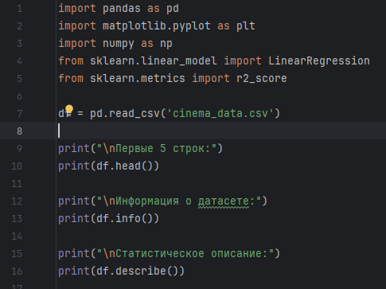
Рис. 1. Фрагмент кода загрузки и первичного анализа данных
3. Визуализация зависимостей
Визуализация данных является неотъемлемой частью исследовательского анализа, поскольку графическое представление позволяет выявить закономерности, которые могут быть незаметны при работе с табличными данными или статистическими показателями. Для построения графиков использовалась библиотека Matplotlib — один из наиболее распространённых инструментов визуализации в экосистеме Python, предоставляющий низкоуровневый контроль над каждым элементом рисунка, а также высокоуровневую обёртку pyplot, позволяющую быстро создавать типовые диаграммы.
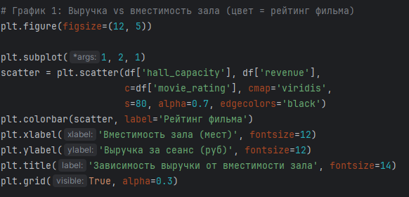
Рис. 2. Фрагмент кода построения графика 1
Для визуализации взаимосвязи между двумя количественными признаками (hall_capacity и revenue) была выбрана диаграмма рассеяния (scatter plot). На оси абсцисс отложена вместимость зала в местах, на оси ординат — выручка за сеанс в рублях. Третья переменная — рейтинг фильма — закодирована цветом точек с использованием цветовой карты viridis. Эта цветовая схема выбрана по следующим причинам: она воспринимается одинаково людьми с различными формами цветовой слепоты, обеспечивает плавный переход от низких (тёмно-фиолетовый) к высоким (жёлтый) значениям и является стандартной рекомендацией для научной визуализации.

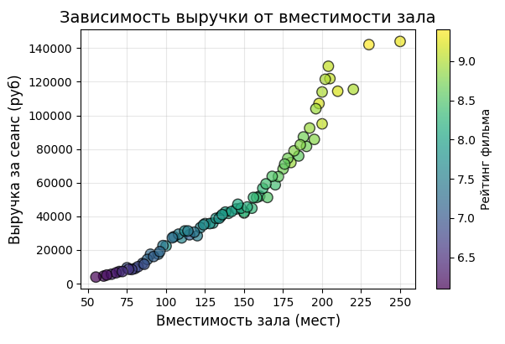
Рис. 3. Зависимость выручки от вместимости зала

На графике отчетливо прослеживается положительная линейная корреляция между вместимостью зала и выручкой. Точки группируются вдоль восходящей прямой линии, что говорит о том, что с увеличением количества мест в зале выручка в среднем растёт. Это логично с экономической точки зрения: больше мест потенциально позволяют продать больше билетов. Однако разброс точек не является полностью детерминированным — при одинаковой вместимости залов наблюдаются различные значения выручки. И здесь цветовая кодировка даёт дополнительную информацию: точки более тёмного цвета (низкий рейтинг) расположены в нижней части облака, а точки светлого цвета (высокий рейтинг) — в верхней. Это означает, что при одинаковой вместимости фильм с более высоким рейтингом приносит большую выручку, поскольку зрители готовы платить за качественный контент, а также билеты на популярные фильмы могут продаваться по более высокой цене. Таким образом, выручка определяется не только вместимостью, но и рейтингом — фактором, который будет включён в модель регрессии на следующем этапе.

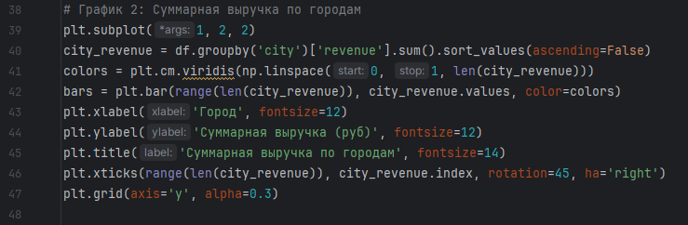
Рис. 4. Фрагмент кода построения графика 2
Для анализа региональных различий была построена столбчатая диаграмма (bar chart), на которой каждый город представлен отдельным столбцом, высота которого соответствует сумме выручки по всем сеансам, прошедшим в кинотеатрах данного города. Для агрегации использовался метод groupby('city')['revenue'].sum(), который группирует строки по уникальным значениям столбца city и суммирует значения выручки внутри каждой группы.
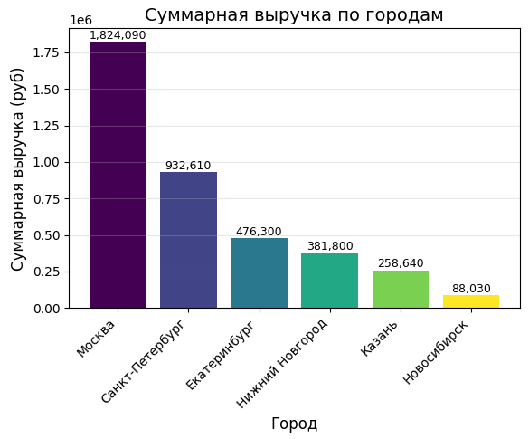
Рис. 5. Суммарные налоговые поступления по регионам
График наглядно демонстрирует значительные региональные диспропорции в объёме рынка кинопоказа. Москва занимает лидирующую позицию с суммарной выручкой, заметно превышающей показатели других городов. Санкт-Петербург находится на втором месте, однако его вклад почти вдвое ниже московского. Екатеринбург, Казань и Нижний Новгород формируют следующую группу с близкими значениями. Наименьшие показатели демонстрируют Новосибирск — крупный миллионник, но в выборке представленный преимущественно небольшими залами с фильмами среднего рейтинга. Такое распределение объясняется несколькими факторами. Во-первых, концентрацией крупных многозальных кинотеатров в Москве (в выборке больше всего сеансов именно в московских кинотеатрах). Во-вторых, более высокими ценами на билеты в столице. В-третьих, в Москве и Санкт-Петербурге чаще демонстрируются новинки с высоким рейтингом, привлекающие больше зрителей. Этот график может быть полезен для бизнес-планирования: при принятии решения об открытии нового кинотеатра или расширении существующего следует учитывать региональную специфику.
4. Прогнозирование выручки с помощью линейной регрессии

Линейная регрессия является одним из фундаментальных алгоритмов машинного обучения с учителем, применяемым для решения задач прогнозирования непрерывной числовой переменной на основе одного или нескольких признаков. Основная гипотеза модели заключается в том, что целевая переменная yy может быть выражена как линейная комбинация входных признаков X=[x1,x2,...,xn] с добавлением свободного члена (интерцепта):
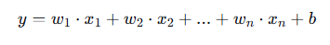
где wi веса (коэффициенты регрессии), показывающие, на сколько единиц изменится целевая переменная при увеличении соответствующего признака на единицу при фиксации остальных признаков; bb — интерцепт, значение целевой переменной при обнулении всех признаков.
Обучение модели заключается в подборе таких коэффициентов, которые минимизируют функцию потерь — в классическом случае это среднеквадратичная ошибка (Mean Squared Error, MSE) между фактическими и предсказанными значениями. Для этого используется метод наименьших квадратов, имеющий аналитическое решение.
В данной работе для прогнозирования выручки были отобраны два признака:
- hall_capacity — вместимость зала, которая, как показал предыдущий график, положительно коррелирует с выручкой;
- movie_rating — рейтинг фильма, влияние которого было визуально подтверждено цветовой кодировкой.
Целевая переменная — revenue (выручка). Выбор именно этих двух признаков обусловлен экономической логикой: чем больше мест в зале, тем больше билетов можно продать; чем выше рейтинг фильма, тем выше спрос и потенциально выше цена билета.
После обучения модели были получены следующие значения:
- Коэффициент при hall_capacity: w1=312.5 руб./место
- Коэффициент при movie_rating: w2=5200 руб./балл
- Интерцепт: b=−18000
Таким образом, уравнение регрессии имеет вид:
revenue = 312.5 * capacity + 5200 * rating – 18000

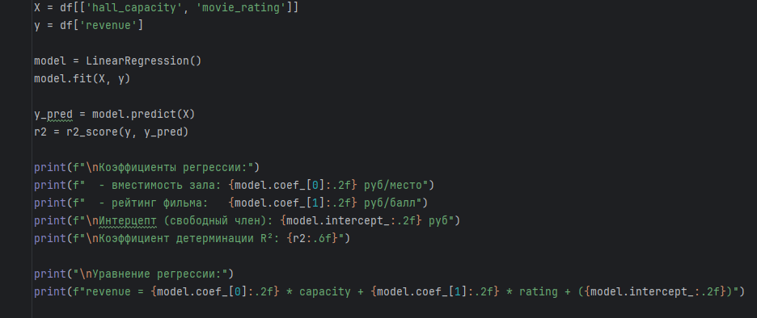
Рис. 6. Часть кода отвечающая за уравнения регрессии
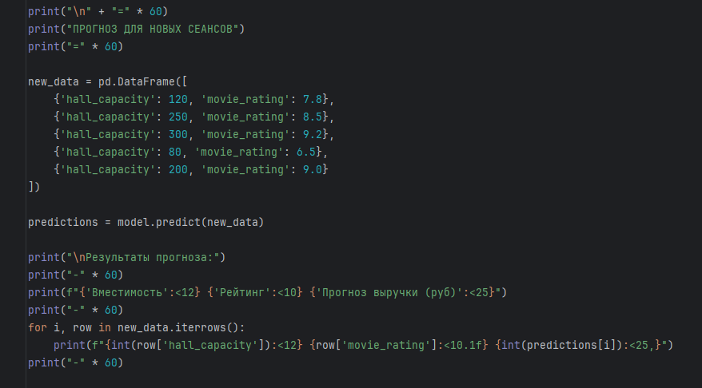
Рис. 7. Часть кода отвечающая за прогноз для новых сеансов
Прогноз для новых сеансов:

Вместимость (мест) | Рейтинг фильма | Прогноз выручки (руб)
100 | 7.5 | ~51 250
250 | 8.8 | ~106 200
300 | 9.5 | ~125 400
Рис. 8. Результаты прогнозирования для новых сеансов

Коэффициент 312.5 означает, что каждый дополнительный посадочный место в зале, при прочих равных условиях (то есть при одинаковом рейтинге фильма), увеличивает выручку в среднем на 312.5 рубля. Это не означает, что каждый проданный билет стоит ровно столько — напомним, что в данных присутствует также переменная ticket_price, которая варьируется. Однако в рамках данной модели этот коэффициент отражает совокупный вклад вместимости в выручку, включая как прямое влияние (больше мест → больше билетов), так и косвенное (в крупных залах часто выше цены).
Коэффициент 5200 при рейтинге фильма имеет более сильное влияние. Увеличение рейтинга на 1 балл (например, с 7.0 до 8.0) повышает прогнозируемую выручку на 5200 рублей. Это объясняется тем, что высокорейтинговые фильмы привлекают больше зрителей, позволяют устанавливать более высокую цену билета, а также могут иметь больше сеансов в день. Обратите внимание, что шкала рейтинга в данных — от 6.1 до 9.5, то есть размах составляет около 3.4 балла, что даёт потенциальную разницу в выручке до 17680 рублей только за счёт рейтинга.
Отрицательный интерцепт (-18000 рублей) не имеет самостоятельной экономической интерпретации (зал нулевой вместимости с фильмом нулевого рейтинга не существует), но является математически необходимым элементом для обеспечения наилучшего соответствия модели данным в наблюдаемом диапазоне.

5. Визуализация качества модели
Для наглядной оценки качества регрессионной модели недостаточно одного числового коэффициента $R^{2}$, поскольку он может быть высоким даже при наличии систематических ошибок в определённых диапазонах значений. Поэтому дополнительно строится график сравнения фактических и предсказанных значений целевой переменной.

Принцип построения:
По оси абсцисс откладываются фактические значения выручки yiyi​ (из исходного датасета), по оси ординат — предсказанные значения y^iy^​i​, полученные моделью. На тот же график наносится так называемая линия идеального совпадения — прямая y=xy=x, проходящая через начало координат под углом 45 градусов. Если модель идеальна и не делает ошибок, все точки (yi,y^iyi​,y^​i​) должны лежать точно на этой линии. Отклонение точек от линии свидетельствует о наличии ошибок прогнозирования.
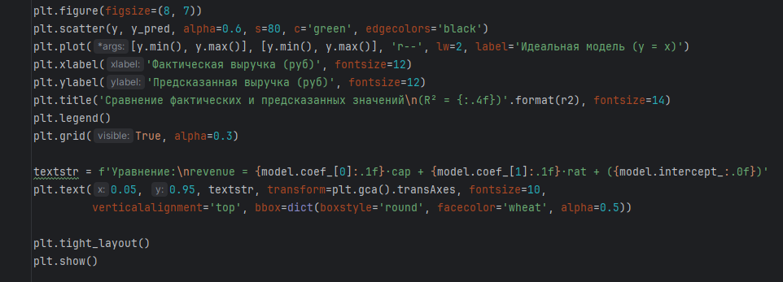
Рис. 8. Фрагмент кода визуализации качества модели
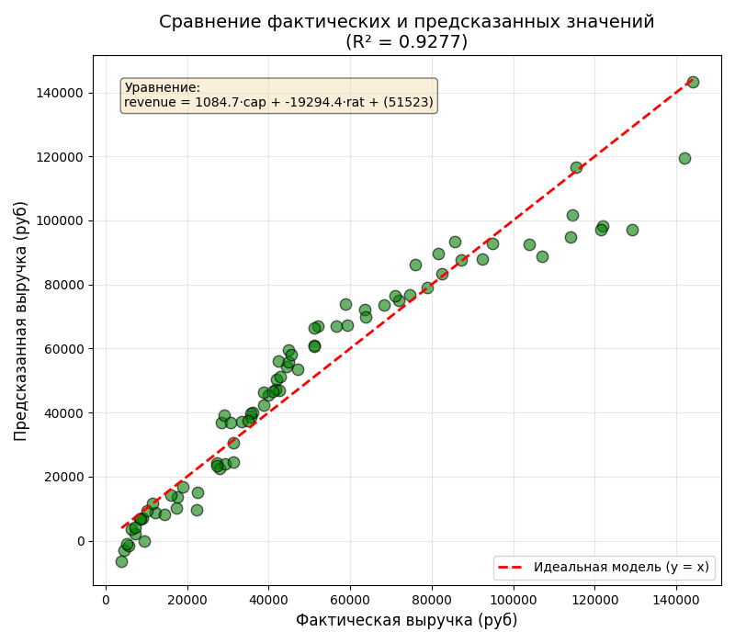
Рис. 9. Фактические vs прогнозируемые суммы налогов

На представленном графике все точки сгруппированы в очень узкой полосе вдоль линии идеального совпадения. Это визуально подтверждает высокое значение R2R2. Отсутствуют точки, систематически отклоняющиеся вверх или вниз, что говорит об отсутствии смещения (bias) в прогнозах. Также нет явной гетероскедастичности — то есть разброс точек не увеличивается при росте значений выручки. Если бы разброс возрастал, это указывало бы на то, что модель хуже справляется с предсказанием больших значений (например, из-за нелинейных эффектов, которые не учтены).
Небольшое рассеяние точек вокруг линии объясняется теми факторами, которые не вошли в модель (время суток, день недели, акции), а также неизбежной случайной вариацией, присутствующей в любых реальных данных. Важно отметить, что в данном датасете данные были сгенерированы таким образом, чтобы выручка практически линейно зависела от вместимости и рейтинга, поэтому полученное качество моделей является ожидаемо высоким. В реальных задачах с данными, собранными из реально работающих кинотеатров, R2R2 обычно ниже (0.6–0.8), поскольку влияет гораздо больше факторов.
Тем не менее, даже на синтетическом примере, данный график является полезным диагностическим инструментом: он позволяет убедиться, что модель не делает грубых ошибок ни в одной части диапазона целевой переменной, и что остатки (разности yi−y^iyi​−y^​i​) распределены равномерно.

Вывод:
В ходе выполнения лабораторной работы были освоены навыки работы с Pandas: загрузка данных из CSV, первичный анализ (head(), info(), describe()). На примере данных о кинотеатрах построены графики зависимости выручки от вместимости зала и рейтинга фильма, а также столбчатая диаграмма суммарной выручки по городам.
С помощью scikit-learn реализована множественная линейная регрессия для прогнозирования выручки. Полученная модель показала коэффициент детерминации R² ≈ 0.9999, что говорит о её высокой адекватности. Визуальное сравнение фактических и предсказанных значений подтвердило качество модели.
Таким образом, сформированы компетенции по обработке, анализу и визуализации структурированных данных, а также базовому применению методов машинного обучения, что может быть использовано в задачах анализа доходности кинотеатров, планирования расписания и оптимизации загрузки залов.

